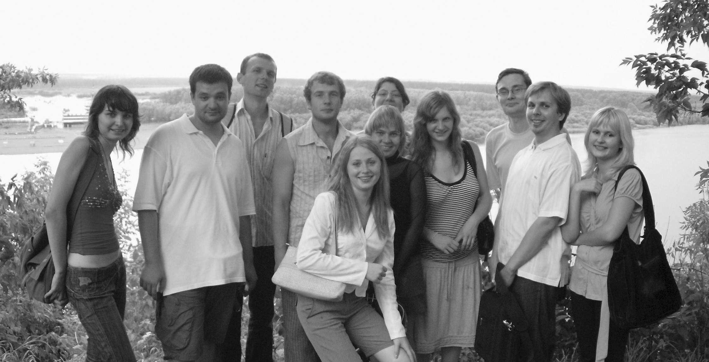

Знакомьтесь… Международный добровольческий лагерь «Слово молодое». Что это такое спросите вы? Это команда замечательных ребят, которые увлекаются журналистикой, имеют желание общаться и делиться своим опытом. А если быть более точными, то это большой и важный проект, который реализует Ассоциация юных журналистов Кировской области.

«Слово молодое» – это первый международный добровольческий лагерь, который проводится на территории нашей области. Он собрал ребят из пяти стран: России, Нидерландов, Швейцарии, Сербии и Польши. И основной его целью является налаживание международного сотрудничества в сфере юношеской и молодежной журналистики.
Проект стал победителем ежегодного конкурса общественных инициатив и получил грант на его реализацию. Идею проведения подобного лагеря поддержали управление по делам молодежи Кировской области, Кировское региональное отделение Российского союза молодежи, Кировская организация Союза журналистов РФ, издательский дом «Вятский край», а также межрегиональное добровольческие движение «СФЕРА». А руководителем проекта является Денис Мальцев – координатор Ассоциации юных журналистов Кировской области.
Программа лагеря очень насыщена. Участники проекта уже работали в региональных СМИ в качестве журналистов, побывали на Слете начинающих журналистов в Оричевском районе, написали свои первые статьи о России. А сколько еще предстоит сделать… Так, например, побывать на III открытом фестивале юношеской прессы «Под парусом мечты», и встретиться с юнкорами из различных регионов нашей страны.
А если вы участник фестиваля, то не упустите свой шанс пообщаться со своим иностранным коллегой. Именно о них мы и хотим рассказать на страницах первого выпуска нашей международной газеты с одноименным названием «Слово молодое».

Ах, эти девушки…

Они много путешествуют по миру, знают несколько языков и всегда рады общению. Им интересна русская культура, наши привычки и нравы. Они с удовольствием рассказывают о своем проффесиональном опыте и рады делиться им с вами. Как настоящие журналистки они задают прямые вопросы и хотят получить на них правдивые ответы. Все эти слова о двух наших замечательных волонтерах: Камилле Алабор из Швейцарии и Маргарит Фернхаут из Нидерландов.

Впечатления от чистого сердца
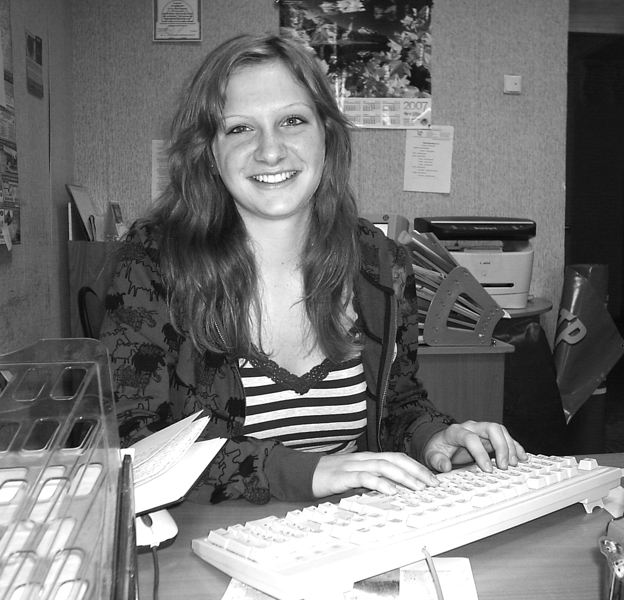
До того, как я приехала в Россию, я знала о ней совсем немного, например, о Путине и Чайковском. Но сейчас я могу с уверенностью сказать, что русские невероятно дружелюбны. Иностранцам они оказывают теплый прием и обращаются с ними, как со Звездами. Дело не только в телевидении, которое следует за нами повсюду, а в людях, которые обращаются с нами, как с особо важными персонами. Когда мы приехали в Киров, нам подарили море улыбок, шаров и цветов. Я даже не могла себе такое представить.
Повсюду: в автобусе, на вокзале, - люди, услышав английскую речь, сразу же замолкали и смотрели на нас. Мне очень сложно общаться, так как мало людей говорит на английском, а по-русски я знаю лишь несколько слов. Я могу только сказать «Да», «Нет» или «Спасибо», но этого недостаточно, чтобы вести беседу … Но слова не всегда важны, иногда вы можете общаться и без слов. Например, когда мы приехали в с. Быстрица, несколько женщин в национальных костюмах встретили нас хлебом и солью и спели, мы были очень тронуты.
Международный лагерь – это уникальная возможность для иностранцев узнать настоящую Россию. В Москве или в Санкт-Петербурге вы увидите больше достопримечательностей, но там вы не сможете настолько близко узнать истинно русскую душу. Здорово видеть, как живет большинство россиян, что они едят, чем увлекаются.
Швейцария отличается от большинства европейских стран, но что больше всего поразило меня в Кирове – это открытость и дружелюбие людей по отношению к иностранцам. Незнакомые люди хотят общаться с тобой, спрашивают о впечатлениях, о том, нравится ли тебе Россия, и даже о том, хочешь ли ты жить здесь. Разговаривать с иностранцами – для них большое счастье; я думаю, причина в том, что многие россияне не имеют возможности или, может быть, не хотят ехать за границу. В любом случае, для меня это огромный опыт, а узнавать Россию с помощью наших милых переводчиков - это просто удовольствие.
Камилла Алабор, Швейцария

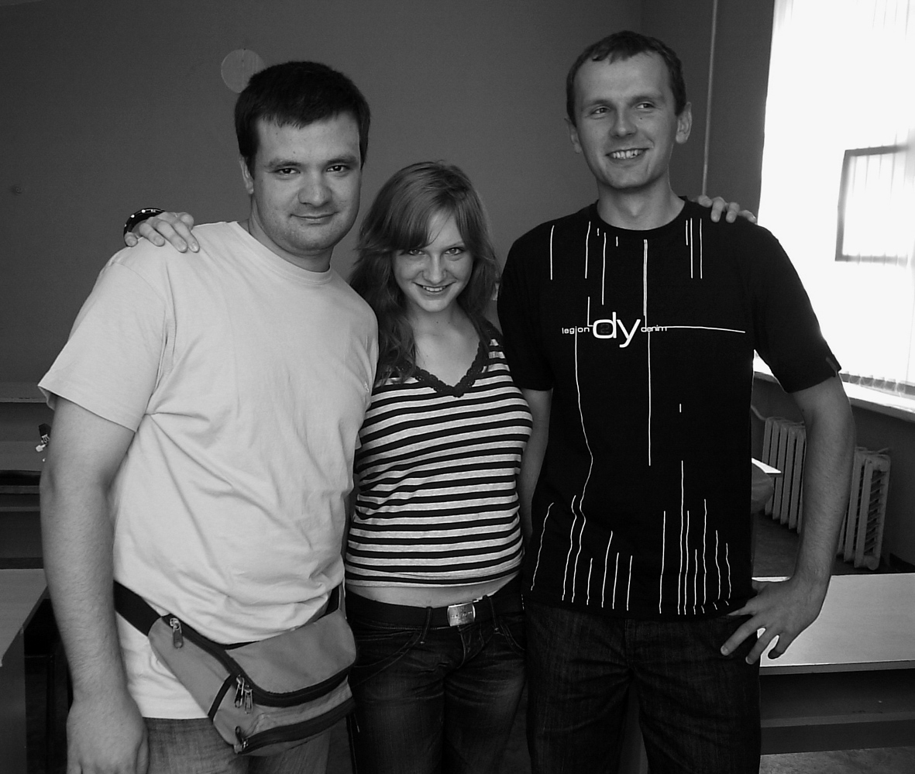
Будьте предельно внимательны,
он понимает русский язык

А вот еще один замечательный волонтер в нашем лагере. Его зовут Немания Кесик, и он приехал к нам из Сербии. По его словам, Россия очень напоминает ему его родную страну.

10000 метров над землей и…

. Первая вещь, которая поразила меня, - это плохое знание английского языка русских стюардесс. Вторая вещь – это миграционная карта. Я совершенно не вижу необходимости в таком контроле. Но когда самолет приземлился, мои неприятные впечатления улетучились при виде очаровательной и приветливой улыбки Аллы – одной из организаторов нашего лагеря. Она даже помогла мне справиться с моим тяжелым багажом. Она показала мне самое важное место в Москве – Красную площадь и знаменитую пешеходную улицу – Арбат. Белград намного меньше Москвы, там нет таких широких улиц и огромных зданий.
Поезда тоже очень отличаются. У нас в Сербии только 2 спальных места в зарытом купе, а в России их 9 в купе размером со спальную комнату!
Иностранцы, приезжающие в Сербию, говорят, что мы очень гостеприимные и что они удивлены нашим отличным знанием английского языка, но я думаю, что нам еще далеко до русского дружелюбия.
Самое интересное, что люди здесь не жалуются на свое скромное существование и очень ограниченные материальные возможности. Они не рвутся за золотом, а жаждут более высоких ценностей: узнать много нового, встретить новых людей, обменяться опытом, и я думаю, именно по этому у меня появилось столько хороших друзей.
Немания Кесик, Сербия

О песнях фестиваля

На фестивале звучит много хороших и добрых песен. Но одна из них наиболее популярна. Это песня про алые паруса. Поэтому мы решили напечатать ее в нашей газете. А волонтеры перевели ее на английский, и сейчас мы сможем петь ее на двух языках.

Алые паруса  У синего моpя,  Где бyшyют бypаны,  Жила там девчонка  С именем стpанным.  И часто бывало  Она на пpостоpе  В мечтах yплывала  За синее моpе.  Пpипев:  Алые паpyса (2 хлопка)  Алые паpyса (2 хлопка)  Алые паpyса, паpyса.  А там за моpями,  За синей чеpтою  Жил паpень отважный  С откpытой дyшою.  Мечтал он о моpе,  О стpанствиях дальних,  Мечтал о походах  В дальние стpаны.  Пpипев.  Осеннею ночью,  Когда все yснyли,  Зажглись на небе  Миллиаpды огней.  И этой же ночью  Слyчилось чyдо:  Тот паpень с девчонкой  Влюбились дpyг в дpyга.  Пpипев | The crimson sail  Near the sea  Were blirrard are often  A girl lived there  Her name was so strange  It was very often  That she was alone  And in dreams she swam  Across this blue sea  Refrain:  Crimson sails (3 times)  But after all seas  After blue horizon  A brave boy lived there  With kind big heart  He dreamt about water  About trip distant  About his trips  To far-away countries  Refrain  And one autumn night  When people had slept  Milliards stars  Had lighted at sky  And the same night  A miracle happened:  The boy and girl  Fall in love to each other  Refrain

